# PENDAHULUAN

Saat ini perkembangan teknologi sangat cepat, dan berkembang secara terus menerus. Kebutuhan manusia akan informasi juga semakin bertambah. Manusia menginginkan informasi yang cepat dan dapat diakses dimanapun dan kapanpunsesuai yang diinginkan. Informasi ini berlaku untuk suatu apapun, seperti halnya toko, perusahaan, supermarket, maupun apotek.

Sekarang ini juga banyak suatu perusahaan, toko, supermarket, apotek dan lainnya menggunakan sebuah sistem informasi. Sistem informasi tersebut dibuat agar memudahkan dalam mengelola informasi di suatu perusahaan maupun lainnya. Sisteminformasi–sistem informasi tersebut ada yang berbasis web dan ada yang berbasis desktop. Adanya sistem informasi saat ini pengelolaan dalam suatu perusahaan maupun yang lainnya akan sangat mudah dan sangat cepat. Serta tidak lagi menggunakan sistem secara manual, dan kadang sulit dalam pengelolaannya.

## Rumusan masalah :

1. Pengguna dari sistem dapat melakukan pencatatan terhadap barang – barang yang ada
2. Pengguna dapat menampilkan data – data yang sudah di imput ke dalam sistem
3. Pengguna dapat melakukan penghapusan data terhadap data yang telah di imput sebelumnya

## Batasan masalah :

1. Dapat melakukan penampilan data dari barang dalam toko selama ada data yang di imput
2. Dapat melakukan proses imput dan juga hapus data yang ada pada sistem

## Tujuan :

Tujuan dari sistem ini yaitu sistem ini mampu menyediakan data dalam hal ini peralatan – peralatan yang ada agar dapat lebih mudah dalam melakukan pencatatan dan pengubahan data yang dapat terjadi.

Dengan penggunaan basis data dengan sistem NoSQL Redis, data dalam database dapat di akses dengan lebih cepat dan juga dari sisi pengguna dapat melakukan proses pemanggilan data dengan sangat cepat, dan dapat dilakukan dengan lebih cepat daripada menggunakan sistem SQL biasa seperti MySQL.

# BAB II

# PENJELASAN

Tampilan dari rancangan sistem dan juga source code dari sistem

1. Tampilan Utama

Tampilan ini merupakan tampilan awal dari sistem yang dimana menampilkan data – data dari barang – barang yang ada dengan menampilkan nama, tanggal, dan jam alat – alat tersebut dan juga terdapat tombol tambah, update, dan hapus data.

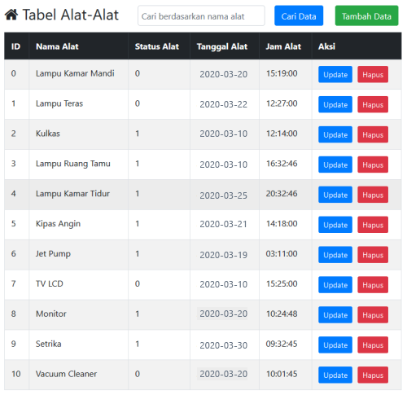

1. Tambah data

Tambah data disini merupakan tools untuk menambahkan data pada sistem yang dimana melakukan pencatatan dengan memasukan ID, nama data, tanggal dan juga waktu dari data barang di imput.

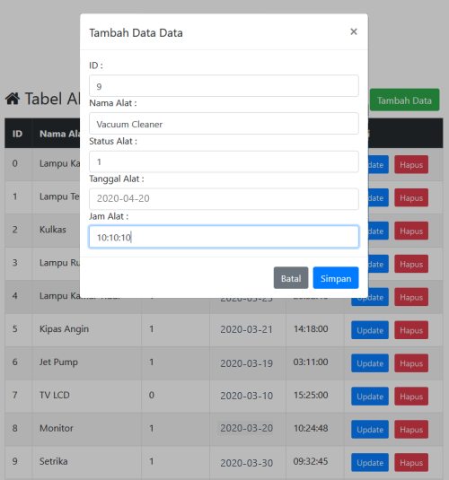

1. Update data

Update data di sini meupakan tools untuk melakukan update data yang dapat digunakan untuk memperbarui data yang ada di dalam sistem dan juga utnuk mengubah data jika ada kesalahan tampa harus melakukan penghapusan data

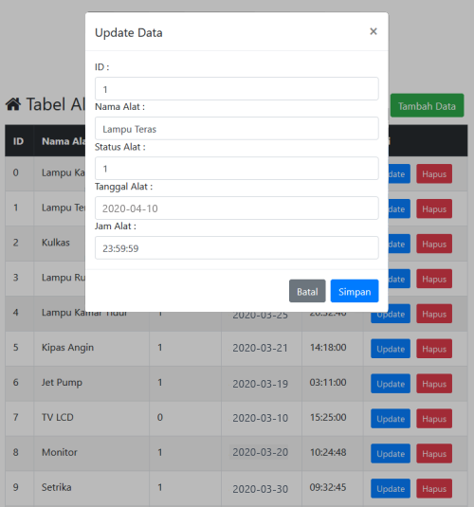

1. Hapus data

Hapus data merupakan sebuah aksi yang digunakan untuk melakukan penghapusan data yang dimana dapat dilakukan dengan cara menekan tombol hapus yang tertera di halama web

B. Source code sistem

Index.html

<!DOCTYPE html>  
<html>  
<head>  
 <title></title>  
 <script src="firebase.js"></script>  
 <script src="jquery-3.2.1.slim.min.js"></script>  
 <script src="bootstrap.min.js"></script>  
 <link rel="stylesheet" href="bootstrap.min.css">  
 <link rel="stylesheet" href="fonts/font-awesome.min.css" >  
  
</head>  
<body onload="tampilData()">  
<div style="padding:100px;">  
 <br>  
 <div class="row no-gutters">  
 <div class="col align-self-center"><h3 class="text-left"><i class="fa fa-home" onclick="tampilData()" style="cursor: pointer;"></i> Tabel Alat-Alat</h3></div>  
 <div class="col align-self-center" style="padding:12px;"><input id="text_cari" type="text" placeholder="Cari berdasarkan nama alat" class="form-control" style="padding:6px;" /></div>  
 <div class="col-auto align-self-center" style="padding:6px;"><button class="btn btn-primary" type="button" onclick="CariData()">Cari Data</button></div>  
 <div class="col-auto align-self-center" style="padding:6px;"><button class="btn btn-success" type="button" id="tambah_data" style="margin-left:10px;" data-toggle="modal" data-target="#ModalAdd" onclick="ambilDataTerakhir()">Tambah Data</button></div>  
 </div>  
 <table id="tabel-status-alat" class="table table-striped table-bordered table-hover">  
 <thead class="thead-dark">  
 <tr>  
 <th scope="col">ID</th>  
 <th scope="col">Nama Alat</th>  
 <th scope="col">Status Alat</th>  
 <th scope="col">Tanggal Alat</th>  
 <th scope="col">Jam Alat</th>  
 <th scope="col">Aksi</th>  
 </tr>  
 </thead>  
 <tbody>  
  
 </tbody>  
 </table>  
</div>  
  
  
  
</body>  
</html>

Code ini digunakan untuk melihat tampilan utama dari sistem yang berbasis web yang dimana terdapat code yang digunakan untuk membuat colom dan juga tabel yang digunakan untuk menampilakn data

view.php

require 'redisDB.php';  
$redis = new redisDB();  
  
/* mendapatkan semua key */  
$getdata = $redis->FindRedis('*');  
?>  
<html>  
<head>  
 <title>Create/Update Redis</title>  
 <meta charset="UTF-8">  
 <meta name="viewport" content="width=device-width, initial-scale=1.0">  
</head>  
<body>  
[<a href="edit.php">Tambah Baru</a>]  
<table border="1">  
 <tr>  
 <td>Key</td>  
 <td>Action</td>  
 </tr>  
 <?php  
 if (!empty($getdata)) {  
 foreach ($getdata as $row) {  
 ?>  
 <tr>  
 <td><?= $row ?></td>  
 <td><a href="edit.php?key=<?= $row ?>">edit</a> | <a href="delete.php?key=<?= $row ?>">delete</a></td>  
 </tr>  
 <?php  
 }  
 }  
 ?>  
 <div class="tambah">  
 <h6>ID : </h6>  
 <input class="form-control" type="text" id="T4">  
 <h6>Nama Alat : </h6>  
 <input class="form-control" type="text" id="t4_nama_alat">  
 <h6>Status Alat : </h6>  
 <input class="form-control" type="text" id="t4_status_alat">  
 <h6>Tanggal Alat : </h6>  
 <input class="form-control" type="text" id="t4_tanggal_alat">  
 <h6>Jam Alat : </h6>  
 <input class="form-control" type="text" id="t4_jam_alat">  
 </div>

<!-- Modal Add -->

<div class="modal fade" id="ModalAdd" tabindex="-1" role="dialog" aria-labelledby="ModalAddLabel" aria-hidden="true">

<div class="modal-dialog" role="document">

<div class="modal-content">

<div class="modal-header">

<h5 class="modal-title" id="ModalUpdateLabel">Tambah Data Data</h5>

<button type="button" class="close" data-dismiss="modal" aria-label="Close">

<span aria-hidden="true">&times;</span>

<div class="modal fade" id="ModalDel" tabindex="-1" role="dialog" aria- labelledby="ModalDelLabel" aria-hidden="true">

<div class="modal-dialog" role="document">

<div class="modal-content">

<div class="modal-header">

<h5 class="modal-title" id="ModalUpdateLabel">Konfirmasi Hapus Data</h5>

<button type="button" class="close" data-dismiss="modal" aria-label="Close">

<span aria-hidden="true">&times;</span>

</button>  
</table>  
</body>  
</html>

code ini digunakan untuk melakukan pemanggilan data terhadap database redis dan menampilkannya ke dalam index.html dan juga melakukan perintah – perintah update dan delete data ke dalam basis data redis

edit.php

<?php  
error_reporting(0);  
require 'redisDB.php';  
$redis = new redisDB();  
$dtkey = $dtvalue = null;  
if (!empty($_POST)) {  
 /* menyimpan value dan key */  
 $redis->InsertDataToKey($_POST['key'], $_POST['value']);  
}  
if (!empty($_GET['key'])) {  
/* mendapatkan value dari redis key */  
$getdata = $redis->GetDatafromKeys($_GET['key']);  
$dtkey = $_GET['key'];  
$dtvalue = $getdata;  
}  
?>  
<!DOCTYPE html>  
<html>  
<head>  
 <title>Create/Update Redis</title>  
 <meta charset="UTF-8">  
 <meta name="viewport" content="width=device-width, initial-scale=1.0">  
</head>  
<body>  
<form name="edit" method="post">  
 <table>  
 <tr>  
 <td>Key</td>  
 <td><input name="key" value="<?= $dtkey ?>" /></td>  
 </tr>  
 <tr>  
 <td>Value</td>  
 <td><input name="value" value="<?= $dtvalue ?>" /></td>  
 </tr>  
 <tr>  
 <td></td>  
 <td><input type="submit" name="submit"></td>  
 </tr>  
 </table>  
</form>  
</body>  
</html>

Code ini digunakan untuk melakukan update terhadap data yang telah di imput sebelumnya ke dalam sistem

delete.php

require 'redisDB.php';  
$redis = new redisDB();  
  
if (!empty($_GET['key'])) {  
/* menghapus value dari redis key */  
$redis->RemoveRedis($_GET['key']);  
header("location:" . $_SERVER['HTTP_REFERER']);  
}

dalam code ini digunakan untuk melakukan penghapusan data terhadap sistem yang dimana dilakukannya juga penghapusan data terhadap databse di redis juga

redisDB.php

class redisDB extends Redis {  
   
 private $hostRedis = '127.0.0.1';  
 private $port = 6379;  
 private $ttl = 604800; /* time to live = 1 minggu */  
 private $db = 1; /* db redis */  
   
 /* Koneksi ke redis */  
   
 public function openRedis() {  
 $this->connect($this->hostRedis, $this->port);  
 try {  
 $pingRedis = $this->ping();  
 } catch (Throwable $e) {  
 $e->getMessage();  
 }  
   
 if (isset($e)) {  
 return false;  
 } else {  
 return true;  
 }  
 }  
   
 /* tutup koneksi */  
   
 public function closeRedis() {  
 $this->close();  
 }  
   
 /* mencari key redis */  
   
 public function FindRedis($keyredis) {  
 try {  
 $check = $this->openRedis();  
 if ($check != false) {  
 $this->SELECT($this->db);  
 $resultRedis = $this->keys($keyredis);  
 $this->closeRedis();  
 }  
   
 return $resultRedis;  
 } catch (Throwable $e) {  
 $e->getMessage();  
 }  
 }  
   
 /* mendapatkan value dari redis key */  
   
 public function GetDatafromKeys($keyredis) {  
 $findRedis = $this->FindRedis($keyredis);  
 if (count($findRedis) > 0) {  
 $this->openRedis();  
 $this->SELECT($this->db);  
 $arrData = $this->get($keyredis);  
 $this->closeRedis();  
 } else {  
 $arrData = null;  
 }  
 return $arrData;  
 }  
   
 /* menyimpan value ke redis */  
   
 public function InsertDataToKey($keyredis, $value) {  
 try {  
 $check = $this->openRedis();  
 if ($check != false) {  
 $this->SELECT($this->db);  
 $this->setex($keyredis, $this->ttl, $value);  
 $this->closeRedis();  
 return true;  
 } else {  
 return false;  
 }  
 } catch (Throwable $e) {  
 throw $e;  
 return false;  
 }  
 }  
   
 /* menghapus value redis */  
   
 public function RemoveRedis($keyredis) {  
 try {  
 $check = $this->openRedis();  
 if ($check != false) {  
 $this->SELECT($this->db);  
 $this->del($keyredis);  
 $this->closeRedis();  
 $message = "success";  
 }  
 } catch (Throwable $e) {  
 throw $e;  
 }  
   
 return $message;  
 }  
   
}

code ini merupakan code utama untuk melakukan koneksi dan juga perintah pemnambahan, pengubahan, dan juga penghapusan data terhadap NoSQL Redis, karena dalam database redis kita tidak perlu melakukan perintah SQL pada sistem redis, karena redis adalah NoSQL dengan sistem chache dan sebab itulah banyak databse Redis dikolaborasikan dengan SQL agar data lebih cepat di akses oleh pengguna.